Kroz Microsoft Edge preko opcije cid:image002.jpg@01D8775C.9A1A48A0 ( gornji desni ugao ekrana) iz opadajućeg menija odabrati opciju **Settings**

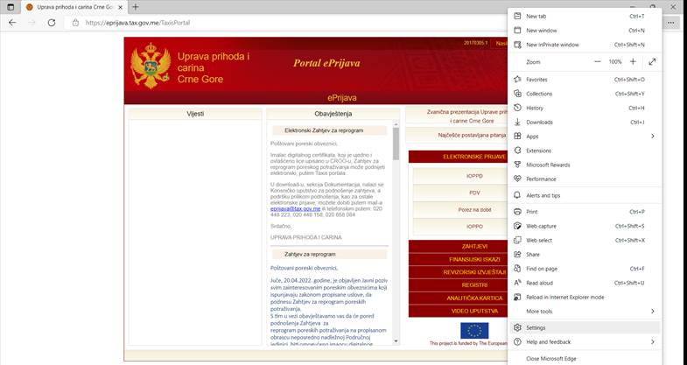

U kartici Default browser podesiti **Allow sites to be reloaded in Internet Explorer mode** na **Allow** i zatim kliknuti na plavo dugme **Restart**

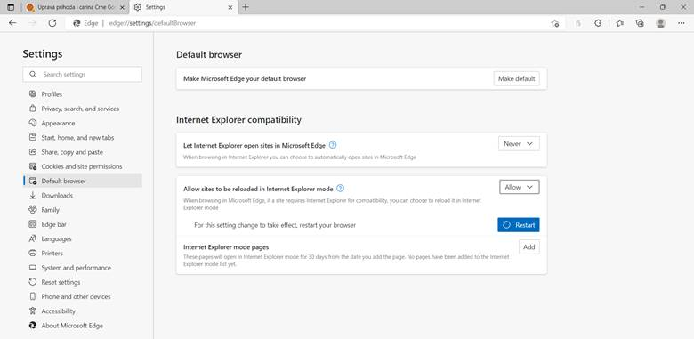

Zatim, u dijelu **Internet Explorer mode pages** preko opcije **Add** dodati stranicu [**https://eprijava.tax.gov.me**](https://eprijava.tax.gov.me)

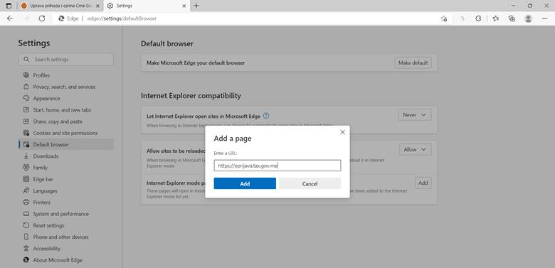

Nakon dodavanja stranice Taxis portala dobija se prikaz kao na sledećem ekranu:

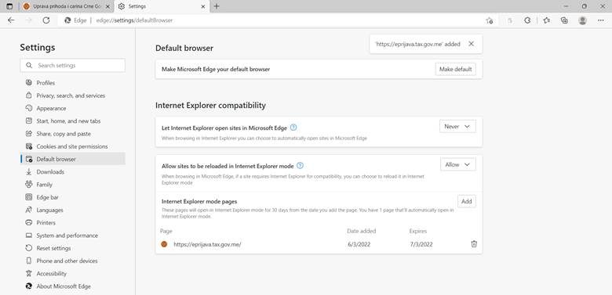

Nakon ovih podešavanja, otvaranjem stranice Taxis Portala kroz Microsoft Edge, treba da se prikaže plava ikonica ( lijevi ugao adresne linije)

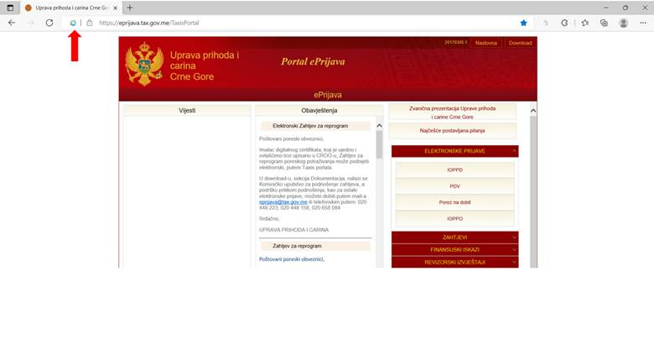

**Napomena:**

Sva podešenja koja su se odnosila na ActiveX u Control Panel -> Internet Options, moraju i sada biti setovana!

Prvi korak: desni klik na adresu Taxis portala=> Reload tab in Internet Explorer mode

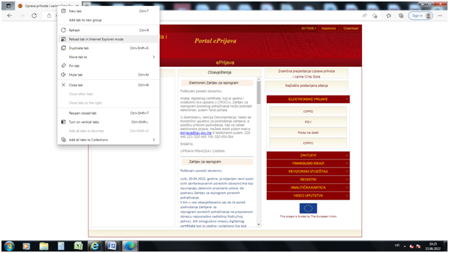

Drugi korak: desni klik na plavu ikonicu i čekirati **obje opcije** ( open this page in Compatibility View i open this page in Internet Explorer mode next time) i ići na opciju **Done**

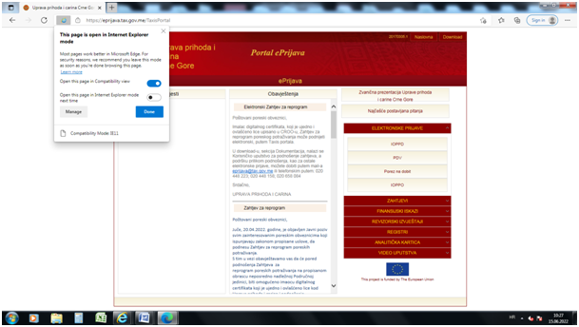

U nastavku je slika ekrana sa čekiranim opcijama:

